Préparation d’une leçon de géographie

Ecole :

Année : 6ème année.

Branche : éveil et formation géographique.

Sujet : création, en groupes, des cartes d’identité des 25 pays de l’Union Européenne.

Date :

Objectif opérationnel :

Au terme de la leçon, l’enfant sera capable de compléter les cartes d’identité des pays de l’Union Européenne à l’aide de l’atlas, du dictionnaire et des documents distribués.

Références aux socles de compétences :

Eveils géographique et historique

2. Les savoir-faire communs aux deux disciplines

Page 77, étape II
2.3. Rechercher l’information, c’est

2.3.1. Utiliser un instrument de travail…
…l’utiliser méthodiquement :
• atlas : index alphabétique, table des matières ©
Eveil géographique

4. Les savoir-faire spécifiques à l’éveil et à la formation géographique

Page 84, étape II
4.1. les savoir-faire

4.1.1. Utiliser
utiliser des représentations de l’espace:
• carte de l’Europe avec délimitation des Etats de l’Union

Références au programme :

Eveil histoire géographie

HG1 : utiliser un instrument de travail : atlas, dictionnaire, manuel,…

Page 14, troisième cycle

Savoirs et savoir-faire : rechercher l’information en utilisant des sources variées.

Matériel :

- Carte de l’Union Européenne
- Panneaux pour le tableau de synthèse
- Panneau pour les photos de monuments
- Tableau de synthèse pour les enfants
- Cartes d’identité complètes et incomplètes
- Atlas et dictionnaire
- Enveloppes contenant des photos de monuments
- Enveloppes contenant des drapeaux
- Gommettes
- Colle

Ouvrages de référence et sites internet :

- Atlas de base, Erasme
- Dictionnaire Larousse, édition 2006
http://www.vienne-isere.net/Loisirs/visite-6.html
http://www.stockholmtown.com/templates/page____6205.aspx?epslanguage=FR
http://www.toutsurbudapest.net/article82.html
http://www.google.fr/search?hl=fr&q=madrid+palais+cristal&meta=
http://www.berlin-en-ligne.com/ballades_kurfurst.php
http://www.lcto.lu/html_fr/sites_attractions/attractions/tribute_to_the_past.html
http://www.vac-acc.gc.ca/youth_f/sub.cfm?source=feature/twohats/th_monument
http://fr.encarta.msn.com/media_461517579_761556319_-1_1/Colis%C3%A9e_de_Rome.html
http://www.sarazota.com/Portugal/portugal7.php
http://fr.wikipedia.org/wiki/Big_Ben
http://www.clioetcalliope.com/oeuvres/archi/parthenon.htm
http://fr.encarta.msn.com/media_461513662/La_Petite_Sir%C3%A8ne_(Copenhague).htm
http://www.bratislavaguide.com/horsducommun
http://www.lyonpeople.com/sortie/p4malte.html
http://fr.wikipedia.org/wiki/Ch%C3%A2teau_de_Dublin
http://www.histoire-en-ligne.com/article.php3?id_article=9
http://www.adomonde.qc.ca/tourisme/j1605pg3.htm
http://www.afse92.com/paysslaves/slovenie-1-67.html
http://www.linternaute.com/voyager/destination/prague/diaporama/1.shtml
http://www.arikah.net/encyclopedie-francaise/Suomenlinna
http://ww.saveursdumonde.net/ency-voy/europe/latvia3.htm
http://www.photoway.com/fr/dest/CHY96_31.html

- Analyse matière :
  - Données théoriques :
Cf. tableau ci-joint (feuilles annexes A, B et C)
  - Analyse de la matière :
Les enfants sont placés par groupe de quatre.

Chaque groupe reçoit quatre fiches (une de chaque modèle, cf. feuille annexe D), une enveloppe contenant des articles (cf. feuilles annexes E à J), une enveloppe contenant des drapeaux (cf. feuille annexe K) et une enveloppe contenant des monuments (cf. feuilles annexes L à O)

Les enfants reçoivent ensuite un atlas et un dictionnaire est mis à leur disposition.

Ils doivent trouver les informations manquant sur les fiches reçues grâce au matériel qui leur a été distribué.

Ces informations varient d’un modèle de fiche à l’autre. Le nom du pays est le seul élément à n’apparaitre sur aucun modèle.

    - Stratégies mises en place :

- Pour trouver le nom du pays :

L’enfant pourra s’aider de plusieurs éléments indiqués sur les fiches.
Ces éléments peuvent être : - la date d’entrée dans l’UE
- le nom de la capitale
- le drapeau
- un monument
- la langue parlée

- Si la date manque :

L’enfant pourra s’aider de ces documents concernant la leçon précédente (« Découverte des 25 pays constituant l’Union Européenne ») pour retrouver la date correspondant au pays.

- Si la capitale manque :

L’enfant pourra s’aider de l’atlas pour retrouver le nom de la capitale du pays concerné.

- Si le drapeau manque :

L’enfant pourra s’aider de l’atlas et une enveloppe contenant des drapeaux sera mise à sa disposition.
Chaque groupe recevant quatre fiches, l’enveloppe contiendra plus de quatre drapeaux.

- Si le nom des habitants manque :

L’enfant pourra s’aider de ses connaissances et du dictionnaire mis à sa disposition.

- Si la (les) langue(s) parlée(s) manque(nt) :

L’enfant pourra s’aider de ses connaissances et du dictionnaire mis à sa disposition.

- Si le monument manque :

L’enfant pourra s’aider des articles mis à sa disposition et une enveloppe contenant les photos de différents monuments sera mise à sa disposition.
Chaque groupe recevant quatre fiches, l’enveloppe contiendra plus de quatre monuments.
De même, l’enfant recevra plus de quatre articles.

    - Difficultés prévues :

- Chaque groupe est composé de quatre enfants et reçoit quatre fiches.

Il y a trois sortes d’enveloppes : les enveloppes d’articles, les enveloppes de drapeaux et
les enveloppes de monuments.

Chaque enveloppe contient plus de quatre éléments : quatre éléments nécessaires (un par
fiche reçue) et plusieurs intrus.

- Certaines fiches sont plus faciles à compléter que d’autres car les éléments qui les composent se ressemblent.
Exemple : les habitants de la Suède sont les Suédois et la langue qui y est parlée est également le suédois.
Au contraire, certaines fiches sont plus compliquées que d’autres car les éléments qui les composent ne se ressemblent que peu.
Exemple : les habitants de la Finlande sont les Finlandais mais la langue qui y est parlée est le finnois.
On peut donc s’attendre à quelques petites erreurs si l’enfant se contente d’écrire ce qu’il pense être juste et ne prend pas la peine de vérifier ses hypothèses.

    - Aides prévues :

- Les articles :

Chaque article contient le nom du monument recherché ainsi que la ville (et/ou le pays) dans laquelle (lequel) il se situe.

- Les enveloppes :

Pour éviter la difficulté de reproduire certains drapeaux complexes, ceux-ci sont imprimés en couleur et placés dans une enveloppe.

    - Le tableau de synthèse :

La stagiaire placera un tableau de 1m50 sur 2m10 au TN.

Ce tableau à double entrée est composé de 25 colonnes correspondant aux 25 pays et de 8 lignes correspondant aux 8 éléments des cartes d’identité.

La stagiaire dispose de 200 étiquettes plastifiées sur lesquelles sont inscrites les réponses attendues.

Les groupes sont invités à venir coller dans les bonnes cases et à l’aide des gommettes les étiquettes correspondant aux cartes d’identité reçues.

Chaque enfant reçoit le même tableau sur feuille A4 qu’il doit compléter avec les éléments du grand tableau de synthèse. Ce tableau lui servira de référentiel. (cf. feuilles annexes P et Q)

1.2.5) Les corrigés :

Les cartes d’identité corrigées se trouvent feuilles annexes R

- Déroulement :

  - Mise en situation :

La stagiaire dit : « Pouvez-vous me citer les 25 pays qui composent l’Union Européenne ? (les enfants citent les pays) Pouvez-vous maintenant me donner les éléments qui composent une carte d’identité ? (les enfants répondent : le nom, le prénom, la date et le lieu de naissance, l’adresse, la nationalité) Croyez-vous qu’il est possible de créer des cartes d’identité pour les pays de l’UE ? (les enfants répondent oui) Que pourrait-on inscrire sur ces cartes d’identité ? (la stagiaire espère que les enfants répondront le nom du pays, la capitale, le drapeau et citera les éléments manquants) Pour réaliser ces cartes d’identité, vous allez vous mettre par quatre et je vais vous distribuer des enveloppes. »

  - Tableau des moments didactiques remarquables :

Les MDR : | La stagiaire : | Les enfants :
- La mise en situation  - Le travail de recherche en groupe  - Mise en commun et synthèse | - dit : « Pouvez-vous me citer les 25 pays qui composent l’UE ? »  - dit : « Pouvez-vous maintenant me donner les éléments qui composent une carte d’identité ? »  - dit : « Croyez-vous qu’il est possible de créer des cartes d’identité pour les pays de l’UE ? »  - dit : « Que pourrait-on inscrire sur ces cartes d’identité ? »  - cite les éléments « oubliés » par les enfants.  - forme sept groupes de quatre enfants  - distribue quatre cartes d’identité par groupe.  - distribue les enveloppes contenant les drapeaux, les articles et les photos de monuments.  - distribue un atlas par groupe.  - met des dictionnaires à la disposition des enfants sur une table libre.  - passe dans les bancs pour observer la méthode de travail des enfants, pour veiller au bon déroulement des activités et pour répondre aux questions éventuelles.  - laisse une dizaine de minutes aux enfants et vérifie ensuite s’ils ont fini. Si ce n’est pas le cas, laisse quelques minutes supplémentaires.  - installe le tableau de synthèse au TN au bout des dix minutes.  Réf : 1.2 et 1.2.1  - invite chaque groupe à venir présenter les cartes reçues au reste de la classe.  - demande aux enfants de placer les étiquettes adéquates dans les bonnes cases du tableau.  - distribue le tableau vierge sur feuille A4.  - demande aux enfants de le compléter.  Réf : 1.2.4 | - citent les 25 pays composant l’UE.  - citent les éléments qui composent une carte d’identité (nom, prénom, lieu et date de naissance, adresse, nationalité).  - répondent oui.  - citent les éléments pouvant figurer sur la carte d’identité d’un pays (nom du pays, capitale, drapeau,…).  - sont répartis en sept groupes de quatre  - reçoivent quatre cartes d’identité par groupe.  - reçoivent les enveloppes contenant les drapeaux, les articles et les photos de monuments.  - Reçoivent un atlas par groupe.  - recherchent les informations manquant sur les cartes et complètent celles-ci.  Réf : 1.2, 1.2.1, 1.2.2 et 1.2.3  - viennent présenter les cartes d’identité reçues au reste de la classe.  - placent les étiquettes adéquates dans les bonnes cases du tableau de synthèse.  - reçoivent un tableau de synthèse sur feuille A4.  - complètent le tableau.  Réf : 1.2.4

Date d’entrée dans l’UE
Nom du pays

Capitale

Drapeau

Monument

Nom des habitants

Langue(s) parlée(s)

Situation par rapport à la Belgique

Date d’entrée dans l’UE | Nom du pays | Capitale | Drapeau | Monument | Nom des habitants | Langue(s) parlée(s) | Situation par rapport à la Belgique
1957 | Allemagne | Berlin |  | « Berlin » | Allemands | Allemand | A l’est
1957 | Belgique | Bruxelles |  | L’Atomium | Belges | Français, néerlandais, allemand
1957 | Luxembourg | Luxembourg |  | Monument national de la solidarité | Luxembourgeois | Français, allemand | A l’est
1957 | France | Paris |  | La tour Eiffel | Français | Français | A l’ouest
1957 | Pays-Bas | Amsterdam |  | L’homme aux deux chapeaux | Néerlandais | Néerlandais | A l’est
1957 | Italie | Rome |  | Le Colisée | Italiens | Italien | Au sud
1973 | Irlande | Dublin |  | Le château de Dublin | Irlandais | Anglais | Au nord
1973 | Royaume-Uni | Londres |  | Big Ben | Anglais | Anglais | Au nord
1973 | Danemark | Copenhague |  | La petite sirène | Danois | Danois | Au nord
1981 | Grèce | Athènes |  | Le Parthénon | Grecs | Grec | Au sud
1986 | Espagne | Madrid |  | Le palais de Cristal | Espagnols | Espagnol | Au sud
1986 | Portugal | Lisbonne |  | Le monument des découvertes | Portugais | Portugais | Au sud
1995 | Autriche | Vienne |  | La pyramide de Vienne | Autrichiens | Allemand | Au sud-est
1995 | Finlande | Helsinki |  | La forteresse de Suomenlinna | Finlandais | Finnois | Au nord
1995 | Suède | Stockholm |  | La Mano | Suédois | Suédois | Au nord
2004 | Chypre | Nicosie |  | Le monastère de Kykko | Chypriotes | Grec, turc | Au sud
2004 | Malte | La Valette |  | La cloche de « Barraka Gardens » | Maltais | Maltais | Au sud
2004 | Hongrie | Budapest |  | Le monument du Millénaire | Hongrois | Hongrois | A l’est
2004 | Estonie | Tallinn |  | Le vieux Thomas | Estonien | Estonien, russe | A l’est
2004 | Lettonie | Riga |  | Le monument de la Liberté | Lettons | Letton, russe | A l’est
2004 | Lituanie | Vilnius |  | La colline des Trois Croix | Lituaniens | Lituanien, russe | A l’est
2004 | Pologne | Varsovie |  | Le monument de Nicolas Copernic | Polonais | Polonais | A l’est
2004 | République tchèque | Prague |  | Le château de Prague | Tchèques | Tchèque | A l’est
2004 | Slovaquie | Bratislava |  | Le monument aux morts de Slavin | Slovaques | Slovaque | A l’est
2004 | Slovénie | Ljubljana |  | L’opéra national de Ljubljana | Slovènes | Slovène | A l’est

A placer dans la recherche matière.

Lituanie
Vilnius est installée sur les rives du Neris, à 250 km de la mer Baltique, dans le Sud-est du pays, à proximité de la frontière biélorusse. Le centre-ville, du côté sud du fleuve, s'organise autour de la place de la Cathédrale, au nord de laquelle se dresse la colline de Gediminas. La vieille ville, la plus grande de toute l'Europe de l'Est, se trouve au sud de cette place. Les innombrables cours cachées et les rues sinueuses, d'où le clocher d'une église est toujours visible, donnent à la ville un côté captivant. L'université, le palais présidentiel, l'observatoire, l'ancien quartier et le ghetto juifs sont autant d'autres sites dignes d'intérêt. Les trois croix, installées sur la colline qui domine le quartier, se trouveraient là depuis le XVIIe siècle en souvenir de trois moines qui y auraient été martyrisés et crucifiés.

Autriche
Les découvertes archéologiques et les travaux des historiens ont depuis permis d’avoir une idée plus exacte de l’origine du monument. La Pyramide est en fait le témoignage du cirque romain de Vienne qui accueillait des spectacles et des courses de chars (oui, comme dans Ben Hur…).
http://www.vienne-isere.net/Loisirs/visite-6.html

Suède
LA MANO se dresse sur l’avenue Katarinavägen. Cette main géante en granit rose est un hommage aux 500 Suédois qui s’enrôlèrent volontairement lors de la guerre civile d’Espagne entre 1936 et 38.
http://www.stockholmtown.com/templates/page____6205.aspx?epslanguage=FR

Hongrie
Sur la photo de droite on peut voir la Place des Héros (Hösök tere). Au centre se tient le monument du millénaire, le mémorial aux héros hongrois. A gauche de cette place se trouve le Musée des Arts et à sa droite la gallérie d’Art.
http://www.toutsurbudapest.net/article82.html

Espagne
Le Madrid médiéval doit être visité. Le soi-disant "Madrid des autrichiens" allie les formes esthétiques de la renaissance italienne à une touche espagnole. La Plaza Mayor (place principale) est l'un des quartiers les plus traditionnels de la capitale. Continuez sur la Puerta del Sol, Plaza de la Villa, et la Plaza de Oriente, où vous pouvez visiter le magnifique palais royal. Ne manquez pas la fontaine Cibeles où se trouvent le splendide immeuble Correos et la banque d'Espagne. Un peu plus loin, la Puerta de Alcala conduit au parc Retiro. Comptant parmi les plus beaux jardins d'Europe, il abrite le palais de cristal ainsi qu'un grand lac ouvert à la navigation.
http://www.google.fr/search?hl=fr&q=madrid+palais+cristal&meta=

Allemagne
La Tauentzienstrasse offre la meilleure vue sur l'église du Souvenir, à travers la sculpture des époux Matschinsky-Denninghoff, intitulée Berlin. Constituée de tubulures en aluminium, la sculpture célèbre le 750e anniversaire de la ville, encore divisée par le mur de Berlin à l'époque.
http://www.berlin-en-ligne.com/ballades_kurfurst.php

Luxembourg
Le Monument National de la Solidarité se trouve sur le “Kanounenhiwwel” (colline des canons) et fut élevé à la mémoire des victimes de la Deuxième Guerre mondiale, en souvenir de la solidarité du peuple luxembourgeois et de la résistance face à l'occupation nazie.
Les pavés de la cour intérieure rappellent les prisons, les camps de concentration et les casernes. Dans la chapelle, la pierre toute simple et non taillée évoque les victimes de la guerre. Devant le monument brûle la flamme éternelle.
http://www.lcto.lu/html_fr/sites_attractions/attractions/tribute_to_the_past.html

Pays-bas
Le monument symbolise les liens historiques qui unissent le Canada et les Pays-Bas. Le monument est un personnage mystérieux qui, de loin, semble agiter les bras en tenant un chapeau dans chaque main. De près, il semble mélancolique et évoque la joie suscitée par la libération, mais réfrénée par le souvenir des nombreuses victimes de la guerre. Il se veut un témoignage de gratitude durable des Néerlandais envers le Canada.
http://www.vac-acc.gc.ca/youth_f/sub.cfm?source=feature/twohats/th_monument

Italie
Le Colisée, ou amphithéâtre Flavien, inauguré par Titus en 80 apr. J.-C., tire son nom de la statue colossale de Néron qui s'élevait tout près de son emplacement. Il accueillait des combats de gladiateurs et des naumachies et pouvait contenir plusieurs dizaines de milliers de spectateurs. L'amphithéâtre, dont le pourtour est long de 524 m, est doté d'une façade haute de 57 m. Celle-ci est composée de quatre niveaux, dont les trois premiers sont formés d'arcades encadrées de colonnes. De nombreuses galeries souterraines abritaient les cages où étaient enfermées les bêtes sauvages destinées aux jeux.
http://fr.encarta.msn.com/media_461517579_761556319_-1_1/Colis%C3%A9e_de_Rome.html

Portugal
Le monument des découvertes: Erigé en 1960, sous le régime de la dictature de Salazar, pour la célébration des 500 ans de la mort du prince Henri ce monument est un hommage à l'ère des découvertes. A la proue du monument se situe, l'Infant Dom Henrique -Henri le Navigateur- qui est suivi d'innombrables personnages qui ont aussi pris part aux grandes découvertes du XVIe siècle.
http://www.sarazota.com/Portugal/portugal7.php

Royaume-Uni
Big Ben est le surnom de la grande cloche (elle mesure 4,25 mètres de long) située dans la Tour de l'Horloge (Clock Tower) du Palais de Westminster, le siège du parlement britannique (House of Parlement).
http://fr.wikipedia.org/wiki/Big_Ben

Grèce
C'est dans ce contexte que va s'ériger sur un promontoire rocheux, l'Acropole, un ensemble de douze monuments témoignant de la puissance de la ville. Sur les ruines d'un palais Mycénien et d'un sanctuaire grec des VIIe et VIe siècles, Périclès, qui dirigera la ville pendant trente années, fait bâtir ce centre religieux à partir de 447. Parmi les douze monuments, le Parthénon est de loin le plus célèbre.
http://www.clioetcalliope.com/oeuvres/archi/parthenon.htm

Danemark
À l'entrée du port de Copenhague fut érigée une statue de bronze de la Petite Sirène en l'honneur de l'écrivain danois Hans Christian Andersen, célèbre pour ses Contes pour enfants.
http://fr.encarta.msn.com/media_461513662/La_Petite_Sir%C3%A8ne_(Copenhague).htm
Slovaquie
Slavin, le monument des soldats morts pour la Slovaquie est une petite tour qui donne sur Bratislava. Tout autour, vous pouvez voir des quartiers résidentiels très chics, entièrement dépeuplés et repeuplés par les nouveaux riches après la révolution. Le monument sert à faire des promenades calmes et regarder sur la ville. L'armée Russe a libéré Bratislava le 4 Avril 1945.
http://www.bratislavaguide.com/horsducommun

Malte
il s’agit de l’énorme cloche de ‘barraka gardens’ , monument de la guerre surplombant la mer qui est sur le point de sonner. Il est midi. Le son de cette cloche vient à faire trembler la plus petite particule de votre être. Splendide !
http://www.lyonpeople.com/sortie/p4malte.html
Irlande
Le château de Dublin (Dublin Castle) fut le siège du pouvoir britannique à Dublin jusqu'en 1922. La plupart des bâtiments date du XVIIIe siècle, même si un château s'élèvait à cet endroit depuis Jean d'Angleterre (1167—1216). Le château servit de siège au gouvernement britannique en Irlande de 1171 à 1922.
http://fr.wikipedia.org/wiki/Ch%C3%A2teau_de_Dublin

France
La tour Eiffel, à Paris, porte le nom de l’ingénieur Gustave Eiffel, qui en fut l’un des concepteurs.
http://www.histoire-en-ligne.com/article.php3?id_article=9

Belgique
L'Atomium fut construit pour l'Exposition universelle de 1958 sur le plateau de Heysel, à Bruxelles. Cette construction spectaculaire devait en être le symbole. Elle est formée de neuf sphères en acier reliées les unes aux autres par des tubes qui représentent les forces que les différents atomes exercent les uns sur les autres pour former cette molécule géante.
http://www.adomonde.qc.ca/tourisme/j1605pg3.htm

Slovénie
L'Opera National Slovène-L'Opéra de Ljubljana, construit en 1892 en tant que théâtre à l'architecture magnifique, offre aujourd'hui un large répertoire de représentations: opéras, ballets et concerts élaborés à partir de musiques contemporaines se succèdent chaque saison
http://www.afse92.com/paysslaves/slovenie-1-67.html

Pologne
A Varsovie se trouve un monument dédié à Nicolas Copernic, célèbre médecin et astronome polonais.

Estonie
Depuis 1530, la flèche qui surmonte l’hôtel de ville est ornée d’une girouette en forme de soldat VANA THOOMAS (le vieux Thomas), symbole de Tallinn.

Tchéquie
Le château de Prague est un des éléments phares à ne pas manquer lors d'un séjour dans la capitale tchéque. Installé sur les hauteurs de la ville, il domine par le nombre de bâtiments qui ont traversé les siècles : églises, chapelles, tours et palais.
http://www.linternaute.com/voyager/destination/prague/diaporama/1.shtml

Finlande
Suomenlinna (en finnois) est une forteresse maritime, habitée, construite sur six îles d'Helsinki, capitale de la Finlande.
http://www.arikah.net/encyclopedie-francaise/Suomenlinna

Lettonie
Boulevard Brivibas
C'est l'artère principale du nouveau Riga. Elle traverse toute la ville jusqu'aux faubourgs du nord-est. Elle est bordée des plus grands magasins, cafés, théâtres et cinémas. Des bâtiments du siècle dernier y voisinent avec des édifices modernes. Au carrefour du boulevard Rainis et du boulevard Brivibas s'élève le monument de la Liberté (1935).
http://ww.saveursdumonde.net/ency-voy/europe/latvia3.htm

Chypre
Perché à 1140 m d'altitude,le monastère orthodoxe de Kykko est le plus célèbre de Chypre. Et pour cause: Makarios III a passé ici une partie de sa vie.Maintenant, il repose pour l'éternité à 2 km de là.
http://www.photoway.com/fr/dest/CHY96_31.html

Bandelettes à découper et à placer dans les enveloppes pour les enfants.

Vilnius est installée sur les rives du Neris, à 250 km de la mer Baltique, dans le Sud-est du pays, à proximité de la frontière biélorusse. Le centre-ville, du côté sud du fleuve, s'organise autour de la place de la Cathédrale, au nord de laquelle se dresse la colline de Gediminas. La vieille ville, la plus grande de toute l'Europe de l'Est, se trouve au sud de cette place. Les innombrables cours cachées et les rues sinueuses, d'où le clocher d'une église est toujours visible, donnent à la ville un côté captivant. L'université, le palais présidentiel, l'observatoire, l'ancien quartier et le ghetto juifs sont autant d'autres sites dignes d'intérêt. Les trois croix, installées sur la colline qui domine le quartier, se trouveraient là depuis le XVIIe siècle en souvenir de trois moines qui y auraient été martyrisés et crucifiés.
Les découvertes archéologiques et les travaux des historiens ont depuis permis d’avoir une idée plus exacte de l’origine du monument. La Pyramide est en fait le témoignage du cirque romain de Vienne qui accueillait des spectacles et des courses de chars (oui, comme dans Ben Hur…).
LA MANO se dresse sur l’avenue Katarinavägen. Cette main géante en granit rose est un hommage aux 500 Suédois qui s’enrôlèrent volontairement lors de la guerre civile d’Espagne entre 1936 et 38.
Sur la photo de droite on peut voir la Place des Héros (Hösök tere). Au centre se tient le monument du millénaire, le mémorial aux héros hongrois. A gauche de cette place se trouve le Musée des Arts et à sa droite la gallérie d’Art.
Le Madrid médiéval doit être visité. Le soi-disant "Madrid des autrichiens" allie les formes esthétiques de la renaissance italienne à une touche espagnole. La Plaza Mayor (place principale) est l'un des quartiers les plus traditionnels de la capitale. Continuez sur la Puerta del Sol, Plaza de la Villa, et la Plaza de Oriente, où vous pouvez visiter le magnifique palais royal. Ne manquez pas la fontaine Cibeles où se trouvent le splendide immeuble Correos et la banque d'Espagne. Un peu plus loin, la Puerta de Alcala conduit au parc Retiro. Comptant parmi les plus beaux jardins d'Europe, il abrite le palais de cristal ainsi qu'un grand lac ouvert à la navigation.
La Tauentzienstrasse offre la meilleure vue sur l'église du Souvenir, à travers la sculpture des époux Matschinsky-Denninghoff, intitulée Berlin. Constituée de tubulures en aluminium, la sculpture célèbre le 750e anniversaire de la ville, encore divisée par le mur de Berlin à l'époque.
Le Monument National de la Solidarité se trouve sur le “Kanounenhiwwel” (colline des canons) et fut élevé à la mémoire des victimes de la Deuxième Guerre mondiale, en souvenir de la solidarité du peuple luxembourgeois et de la résistance face à l'occupation nazie.
Les pavés de la cour intérieure rappellent les prisons, les camps de concentration et les casernes. Dans la chapelle, la pierre toute simple et non taillée évoque les victimes de la guerre. Devant le monument brûle la flamme éternelle.
Le monument symbolise les liens historiques qui unissent le Canada et les Pays-Bas. Le monument est un personnage mystérieux qui, de loin, semble agiter les bras en tenant un chapeau dans chaque main. De près, il semble mélancolique et évoque la joie suscitée par la libération, mais réfrénée par le souvenir des nombreuses victimes de la guerre. Il se veut un témoignage de gratitude durable des Néerlandais envers le Canada.

Le Colisée, ou amphithéâtre Flavien, inauguré par Titus en 80 apr. J.-C., tire son nom de la statue colossale de Néron qui s'élevait tout près de son emplacement. Il accueillait des combats de gladiateurs et des naumachies et pouvait contenir plusieurs dizaines de milliers de spectateurs. L'amphithéâtre, dont le pourtour est long de 524 m, est doté d'une façade haute de 57 m. Celle-ci est composée de quatre niveaux, dont les trois premiers sont formés d'arcades encadrées de colonnes. De nombreuses galeries souterraines abritaient les cages où étaient enfermées les bêtes sauvages destinées aux jeux.
Le monument des découvertes: Erigé en 1960, sous le régime de la dictature de Salazar, pour la célébration des 500 ans de la mort du prince Henri ce monument est un hommage à l'ère des découvertes. A la proue du monument se situe, l'Infant Dom Henrique -Henri le Navigateur- qui est suivi d'innombrables personnages qui ont aussi pris part aux grandes découvertes du XVIe siècle.
Big Ben est le surnom de la grande cloche (elle mesure 4,25 mètres de long) située dans la Tour de l'Horloge (Clock Tower) du Palais de Westminster, le siège du parlement britannique (House of Parlement).
C'est dans ce contexte que va s'ériger sur un promontoire rocheux, l'Acropole, un ensemble de douze monuments témoignant de la puissance de la ville. Sur les ruines d'un palais Mycénien et d'un sanctuaire grec des VIIe et VIe siècles, Périclès, qui dirigera la ville pendant trente années, fait bâtir ce centre religieux à partir de 447. Parmi les douze monuments, le Parthénon est de loin le plus célèbre.
À l'entrée du port de Copenhague fut érigée une statue de bronze de la Petite Sirène en l'honneur de l'écrivain danois Hans Christian Andersen, célèbre pour ses Contes pour enfants.
Slavin, le monument des soldats morts pour la Slovaquie est une petite tour qui donne sur Bratislava. Tout autour, vous pouvez voir des quartiers résidentiels très chics, entièrement dépeuplés et repeuplés par les nouveaux riches après la révolution. Le monument sert à faire des promenades calmes et regarder sur la ville. L'armée Russe a libéré Bratislava le 4 Avril 1945.
Il s’agit de l’énorme cloche de ‘barraka gardens’, monument de la guerre surplombant la mer qui est sur le point de sonner. Il est midi. Le son de cette cloche vient à faire trembler la plus petite particule de votre être. Splendide !
Le château de Dublin (Dublin Castle) fut le siège du pouvoir britannique à Dublin jusqu'en 1922. La plupart des bâtiments date du XVIIIe siècle, même si un château s'élèvait à cet endroit depuis Jean d'Angleterre (1167—1216). Le château servit de siège au gouvernement britannique en Irlande de 1171 à 1922.
La tour Eiffel, à Paris, porte le nom de l’ingénieur Gustave Eiffel, qui en fut l’un des concepteurs.
L'Atomium fut construit pour l'Exposition universelle de 1958 sur le plateau de Heysel, à Bruxelles. Cette construction spectaculaire devait en être le symbole. Elle est formée de neuf sphères en acier reliées les unes aux autres par des tubes qui représentent les forces que les différents atomes exercent les uns sur les autres pour former cette molécule géante.
L'Opera National Slovène-L'Opéra de Ljubljana, construit en 1892 en tant que théâtre à l'architecture magnifique, offre aujourd'hui un large répertoire de représentations: opéras, ballets et concerts élaborés à partir de musiques contemporaines se succèdent chaque saison
A Varsovie se trouve un monument dédié à Nicolas Copernic, célèbre médecin et astronome polonais.

Depuis 1530, la flèche qui surmonte l’hôtel de ville est ornée d’une girouette en forme de soldat VANA THOOMAS (le vieux Thomas), symbole de Tallinn.
Le château de Prague est un des éléments phares à ne pas manquer lors d'un séjour dans la capitale tchéque. Installé sur les hauteurs de la ville, il domine par le nombre de bâtiments qui ont traversé les siècles : églises, chapelles, tours et palais.
Suomenlinna (en finnois) est une forteresse maritime, habitée, construite sur six îles d'Helsinki, capitale de la Finlande.
Boulevard Brivibas
C'est l'artère principale du nouveau Riga. Elle traverse toute la ville jusqu'aux faubourgs du nord-est. Elle est bordée des plus grands magasins, cafés, théâtres et cinémas. Des bâtiments du siècle dernier y voisinent avec des édifices modernes. Au carrefour du boulevard Rainis et du boulevard Brivibas s'élève le monument de la Liberté (1935).
Perché à 1140 m d'altitude, le monastère orthodoxe de Kykko est le plus célèbre de Chypre. Et pour cause: Makarios III a passé ici une partie de sa vie. Maintenant, il repose pour l'éternité à 2 km de là.

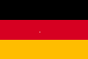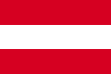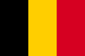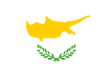

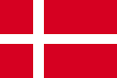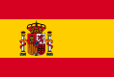

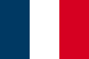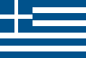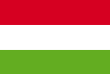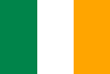

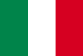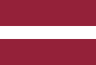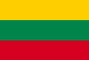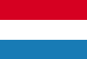

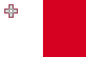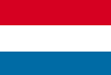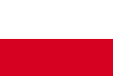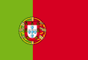

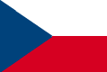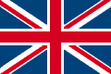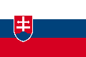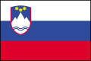

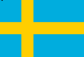 par ordre alphabétique

Carte d’identité n°

Date d’entrée dans l’U.E.:

Pays :

Capitale :

Drapeau :

Monument :

Nom des habitants :

Langue(s) parlée(s) :

Situation par rapport à la Belgique :

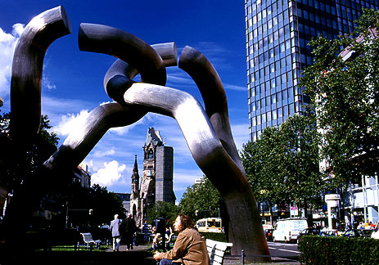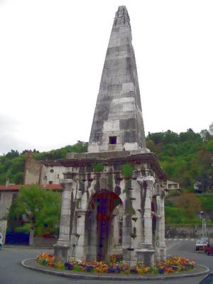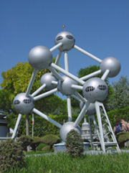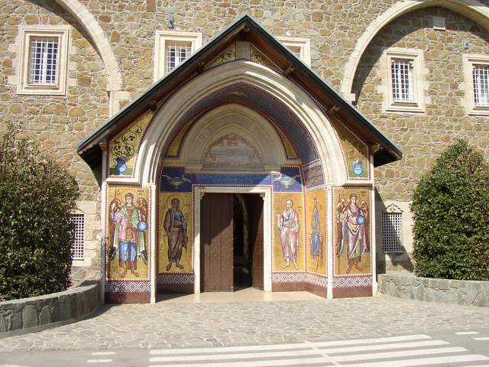

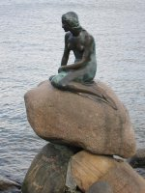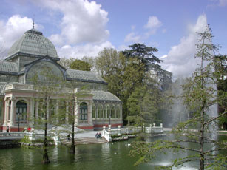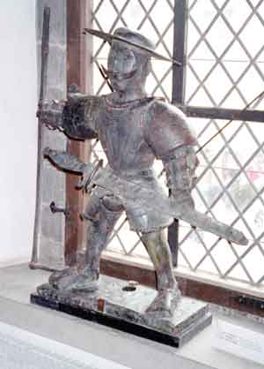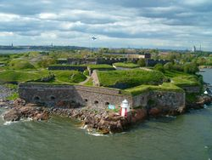

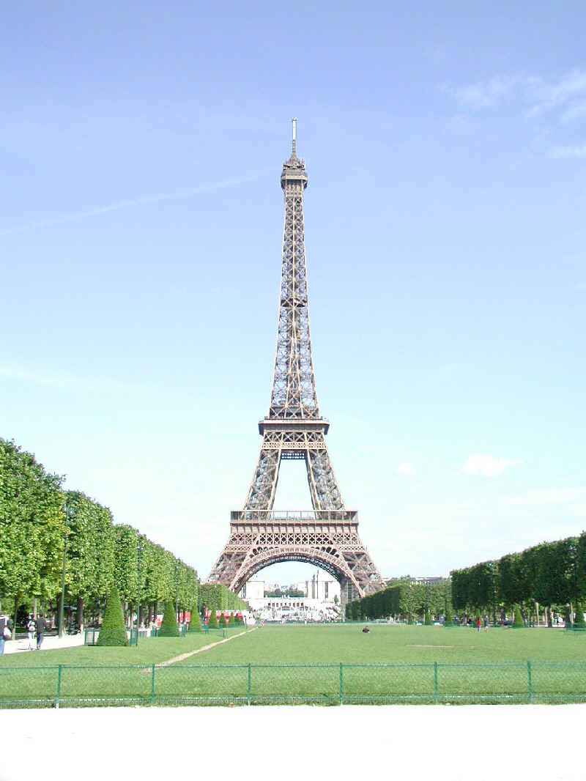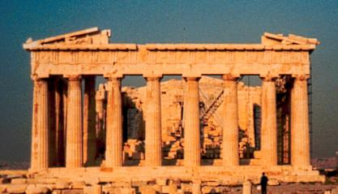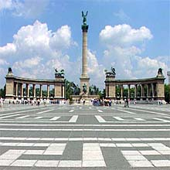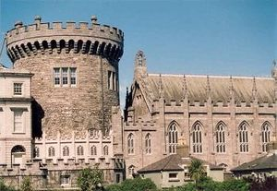

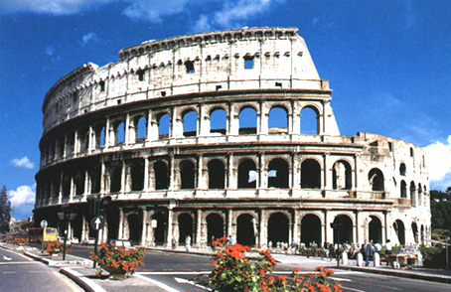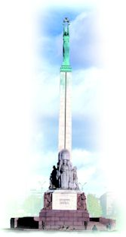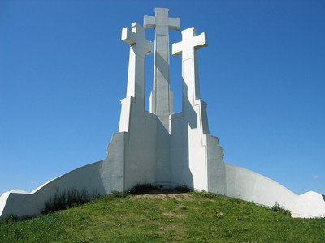

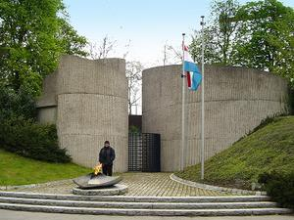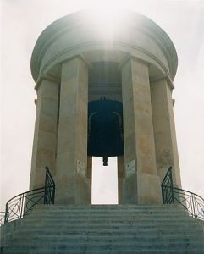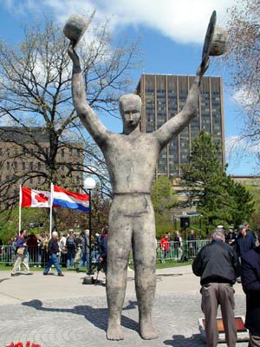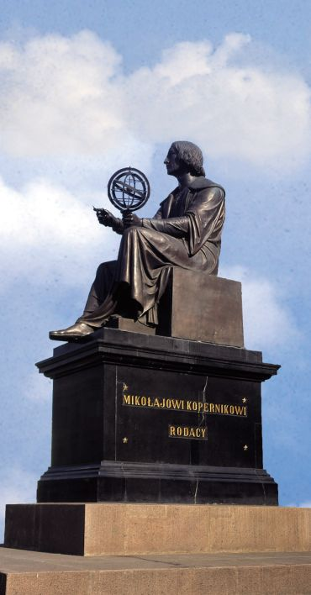

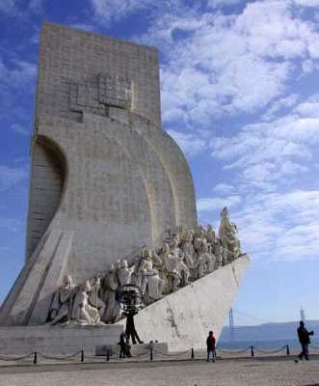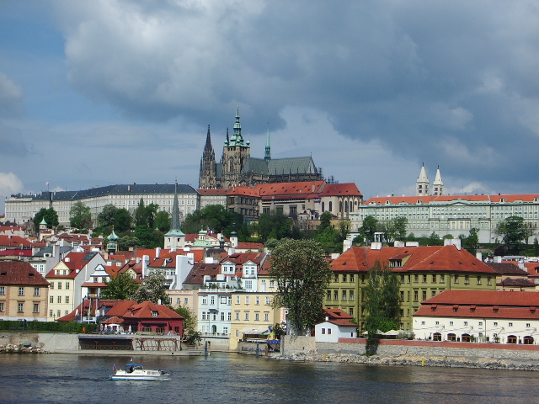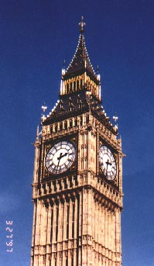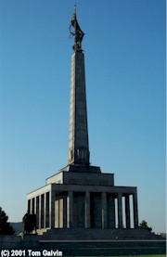

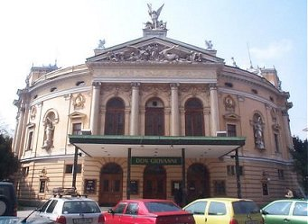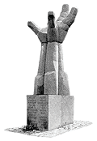

Les monuments sont placés dans l’ordre alphabétique (nom du pays)

